### **RESOLUÇÃO - PROVA 1**

### **Soluções possíveis para o Prova1**

Dado o seguinte MER e esquemas relacionais para uma clínica veterinária, implemente o código DDL que cria fisicamente o relacionamento entre as entidades "pet" e "servico".

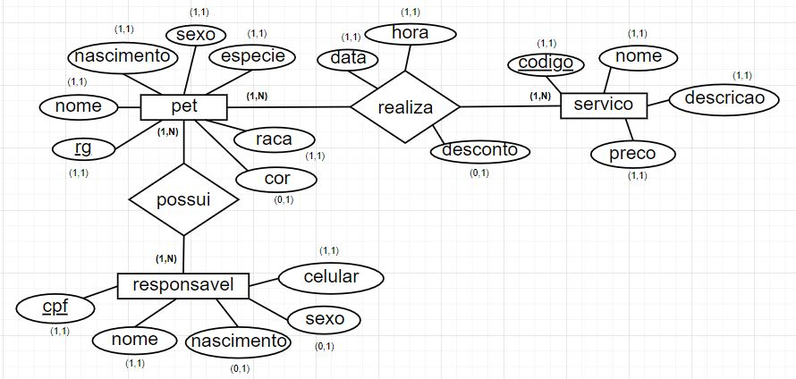

pet(rg: texto, nome: texto, nascimento: data, sexo: caractere, especie: texto, raca: texto, cor: texto)

servico(codigo: numérico, nome: texto, descricao: texto, preco: numérico)

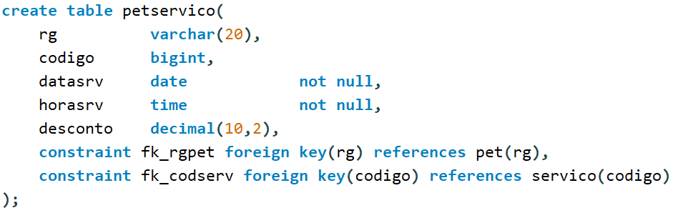



servico(codigo: numérico, nome: texto, descricao:texto, preco: numérico)

Com base no MER e esquema apresentado, crie o código SQL DML que aumenta o preço de todos os serviços em 12%.

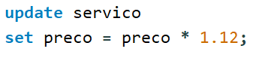



Selecione todos os pet's que nasceram em agosto de 2020, que não são da raça yorkshire nem do sexo feminino.

